Εθνικό Σύστημα Διαπίστευσης
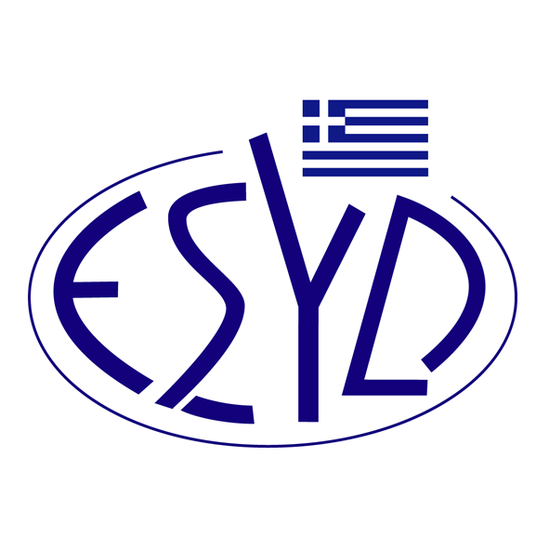
Παράρτημα A24/2 του Πιστοποιητικού Αρ. 236-9

ΕΠΙΣΗΜΟ ΠΕΔΙΟ ΕΦΑΡΜΟΓΗΣ της ΔΙΑΠΙΣΤΕΥΣΗΣ

της
TÜV AUSTRIA ΕΛΛΑΣ Μ.Ε.Π.Ε.

ως Φορέα Πιστοποίησης Συστημάτων Διαχείρισης Οργανισμών Εκπαίδευσης κατά το Πρότυπο ΕΛΟΤ ISO 21001:2021

Δραστηριότητα | Πρότυπο
Οργανισμοί εκπαίδευσης - Συστήματα Διαχείρισης | ΕΛΟΤ ISO 21001:2021
Διεύθυνση του φορέα: Λεωφ. Μεσογείων 429, Αγία Παρασκευή, ΤΚ 153 43
Εξουσιοδοτημένος υπεύθυνος υπογραφής : Ιωάννης Καλλιάς, Χαράλαμπος Αγγελούδης, Μαρία Αγαπητού, Rashid Mehr, Yanki Ünal, Ana Vega.

Το παρόν Πεδίο Διαπίστευσης αντικαθιστά το αντίστοιχο προηγούμενο με ημερομηνία 31.07.2023.
Το Πιστοποιητικό Διαπίστευσης Αρ. 236-9, κατά ΕΛΟΤ ΕΝ ISO/IEC 17021-1:2015, ισχύει μέχρι τις 27.12.2029.

Αθήνα, 16.12.2024

Κωνσταντίνος Κούρταλης
Πρόεδρος του Ε.ΣΥ.Δ.

